第 1 章 安培力与洛伦兹力
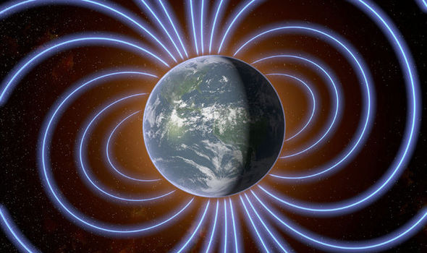

本章学业要求
能认识安培力和洛伦兹力的内涵，会计算安培力和洛伦兹力的大小，并会判断其方向，能用洛伦兹力分析带电粒子在匀强磁场中的圆周运动；能运用洛伦兹力解释一些自然现象，说明磁偏转技术的应用。具有与安培力和洛伦兹力等相关的比较清晰的运动与相互作用观念。
——物理观念
能用磁感线与匀强磁场等模型分析安培力与洛伦兹力问题；能比较安培力与洛伦兹力，能从宏观到微观进行推理，能分析带电粒子在匀强磁场中运动的问题；能用与安培力和洛伦兹力相关的证据解释一些物理现象；能对已有结论提出质疑，能采用不同方式解决物理问题。
——科学思维
能分析物理现象，提出有针对性的物理问题；能调研电磁技术中关于安培力与洛伦兹力的应用；能处理收集的信息，发现特点，形成结论；能与其他人交流，能分享调研的过程与结果。
——科学探究
能认识回旋加速器和质谱仪等对人类探索未知领域的重要性，知道科学发展对实验器材的依赖性；在合作中实事求是，能坚持观点又能修正错误；认识到磁技术应用对人类生活的影响，能了解科学·技术·社会·环境的关系。
——科学态度与责任

导入 梦幻极光与神奇加速器
梦幻般的极光，不时出现在靠近北极和南极地区的上空。它们呈带状、弧状、幕状、放射状等，变幻莫测，绚丽多彩。自古，人们便不断猜测、想象，在不断探索中，逐渐认识到这美丽的景色是太阳与地磁场等共同创造的杰作。那么，极光与太阳和地磁场到底有怎样的关联呢？
梦幻般的极光
在高能物理研究中，粒子加速器起着重要的作用。例如，欧洲核子研究中心的加速器周长达 27 km，可使粒子获得极大的速度，对人类的基础科学研究以及新技术的发展有着重要的贡献。
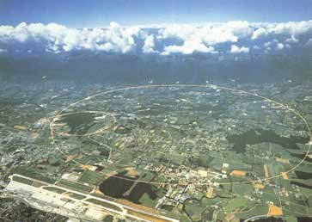
神奇的加速器
看似毫不相干的极光与加速器，其实都与磁场对运动电荷的作用有关。磁场对运动电荷和通电导线的作用存在怎样的规律？本章我们将探讨这些问题。

